InvestLab es sistema de monitoreo y simulación de inversiones en tiempo real. Desarrollo y análisis de una plataforma para la gestión de activos financieros y generación de alertas.

Autor: Diaz Rocio Abigail

Instituto de Formación Técnica Superior N°24

Tutor: Ing. Julio Cesar Leppen

18 de mayo de 202

Tabla de contenidos

Tabla de contenidos 2
Índice de figuras y tablas 7
TABLAS 7
FIGURAS 7
Resumen 8
Abstract 9
Glosario 9
Declaración de ética y consentimiento informado 12
Introducción 13
Alcances 14
1. Funcionalidades principales 14
2. Mejoras y actualizaciones futuras 15
Limitaciones 17
Arquitectura y herramientas principales 18
1. Front-end 18
2. Back-end 18
3. Capa de datos 19
4. Integración con servicios externos 19
Proveedores de datos de mercado 20
Proveedores de envío de correo electrónico 21
5. Control de Versiones 22
6. Pruebas y Documentación 22
7. Infraestructura y Despliegue 22
Criterios de aceptación 23
1. Acceso y uso del sistema 23
2. Interacción con el mercado financiero 23
3. Administración del portafolio 24
4. Sistema de alertas y notificaciones 24
5. Experiencia de usuario e interfaz 24
6. Gestión y persistencia de datos 25
7. Seguridad y validación 25
Metodologías 26
1. Análisis y definición del sistema 26
2. Diseño de la solución 27
3. Desarrollo e implementación 27
4. Pruebas y validación 28
5. Documentación y cierre 28
Diagrama de Estructura de Desglose de Trabajo (EDT) 29
1. Diagrama EDT 29
2. Diccionario EDT 29
Diagrama de Gantt 31
Solución Técnica 32
1. Frontend 32
Tecnologías principales: 32
Características del frontend: 32
Interacción con la API: 33
2. Backend 33
Tecnologías principales: 33
Arquitectura: 33
Lógica de negocio: 34
3. Base de Datos 34
4. Infraestructura y Despliegue 34
Tecnologías: 34
Consideraciones: 35
5. Seguridad 35
6. Integraciones 35
7. Escalabilidad y Rendimiento 35
8. Diagrama de Arquitectura de la Solución 36
Diseño de Alto Nivel (HLD) 37
1. Visión General de la Arquitectura 37
2. Capa de Presentación (Frontend) 37
Componentes: 37
Comunicación: 38
3. Capa de Lógica de Negocio (Backend) 38
Módulos Principales: 38
4. Capa de Datos (Persistencia) 40
Motores: 40
Estructura (Nivel Alto): 40
5. Flujo de Datos Típico (Ej: Generación de Alerta) 40
6. Infraestructura de Despliegue 41
7. Diagrama HDL 41
Modelo de Datos 41
1. Modelo Relacional (PostgresSQL) 42
Entidades Relacionales 42
Entidades de Configuración y Preferencias 42
Entidades de Seguimiento 42
Entidades de Alertas y Notificaciones 42
Entidades de Seguridad y Autenticación 42
Entidades Independientes 43
2. Modelo No Relacional (MongoDB) 43
3. Diagrama DER 45
Costos del Proyecto 46
1. Costos de Desarrollo (Recursos Humanos) 46
1.1 Estimación de esfuerzo 46
1.2 Tarifa por hora 46
1.3 Cálculo del costo 47
2. Costos de Infraestructura y Operación 47
2.1 Hosting (Backend + API) 47
2.2 Base de Datos 47
2.3 Dominio Web (opcional) 48
2.4 Herramientas y Software 48
3. Costos de Integraciones Externas 48
4. Costos de Contenerización 49
5. Costos de Contingencia 49
6. Resumen Económico 50
7. Conclusión 50
Especificación de Casos de Uso 51
1. Identificación de Actores 51
2. Listado de Casos de Uso por Actor 51
3. Relación entre Casos de Uso 52
4. Diagrama Casos de Uso 53

Índice de figuras y tablas

TABLAS
Tabla 1 - Diccionario EDT 29
Tabla 2 - Resumen Económico 50

FIGURAS
- Diagrama EDT 29
- Diagrama de Gantt 31
- Diagrama de Arquitectura de la Solución 36
- Diagrama HDL 41
- Diagrama DER 45
- Diagrama Casos de Uso 53

Resumen
En este documento se presenta el desarrollo de InvestLab, un sistema de monitoreo y simulación de inversiones en tiempo real, orientado a facilitar el acceso a información financiera y herramientas de análisis para usuarios con distintos niveles de experiencia. La propuesta surge como respuesta a la necesidad de contar con una plataforma centralizada que permita visualizar activos financieros, gestionar alertas personalizadas y simular operaciones sin riesgo económico, incorporando además un enfoque orientado a la educación financiera.
El objetivo principal del sistema es brindar a los usuarios la posibilidad de realizar un seguimiento eficiente de distintos instrumentos financieros, accediendo a información actualizada y configurable según sus intereses. A través de la integración con servicios externos de datos de mercado, InvestLab permite consultar precios en tiempo real, analizar variaciones y establecer condiciones de alerta que notifican al usuario ante cambios relevantes. Asimismo, la plataforma incorpora funcionalidades de simulación de compra y venta de activos, permitiendo experimentar estrategias de inversión en un entorno controlado. Esto favorece no solo la toma de decisiones informadas, sino también el aprendizaje progresivo de conceptos financieros, contribuyendo al desarrollo de habilidades relacionadas con la gestión del riesgo y la planificación de inversiones.
El desarrollo del sistema demuestra la viabilidad de implementar soluciones tecnológicas que integren monitoreo en tiempo real, gestión de alertas y simulación financiera en una única plataforma. En este sentido, InvestLab no solo actúa como una herramienta de seguimiento de inversiones, sino también como un recurso de apoyo para la educación financiera, promoviendo el acceso a conocimientos y prácticas de inversión de forma simple, segura y accesible.

Abstract
This document presents the development of InvestLab, a real-time investment monitoring and simulation system designed to facilitate access to financial information and analytical tools for users with different levels of experience. The proposal arises from the need for a centralized platform that allows users to visualize financial assets, manage personalized alerts, and simulate operations without financial risk, while also incorporating a focus on financial education.
The main objective of the system is to provide users with the ability to efficiently track different financial instruments by accessing updated and customizable information based on their interests. Through integration with external market data services, InvestLab enables real-time price consultation, variation analysis, and the configuration of alert conditions that notify users of relevant changes. Additionally, the platform includes features for simulating the purchase and sale of assets, allowing users to experiment with investment strategies in a controlled environment. This not only supports informed decision-making but also promotes the progressive learning of financial concepts, contributing to the development of skills related to risk management and investment planning.
The development of this system demonstrates the feasibility of implementing technological solutions that integrate real-time monitoring, alert management, and financial simulation within a single platform. In this sense, InvestLab functions not only as an investment tracking tool but also as a support resource for financial education, promoting access to investment knowledge and practices in a simple, secure, and accessible way.

Glosario
- Deploy (Despliegue): Proceso de trasladar la aplicación del entorno de desarrollo local a un servidor de producción (en este caso, Alwaysdata) para que sea accesible públicamente en Internet.
- Entorno de Desarrollo: Configuración local (tu computadora) donde se construye, edita y prueba la aplicación antes de subirla.
- API REST: Arquitectura de software utilizada para comunicar el Frontend con el Backend mediante peticiones HTTP (GET, POST, PUT, DELETE), intercambiando datos en formato JSON.
- Autenticación: Proceso de verificación de la identidad de un usuario (login) para concederle acceso al sistema.
- Back-end: La parte de la aplicación que se ejecuta en el servidor, gestionando la lógica de negocio, la seguridad y la conexión con la base de datos.
- JWT (JSON Web Token): Estándar de seguridad utilizado para la autenticación stateless. El servidor genera un token firmado que el cliente guarda y envía en cada petición, eliminando la necesidad de sesiones en memoria.
- Middleware: Funciones de software que actúan como intermediarios en las peticiones del servidor. Se utilizaron para validar la seguridad (authMiddleware) y verificar roles de administrador (isAdminMiddleware) antes de permitir el acceso a una ruta.
- Interfaz de Usuario (UI): Aspecto del software con el que interactúan los usuarios, incluyendo elementos visuales y de control.
- Experiencia de Usuario (UX): Aspecto de la interacción del usuario con una aplicación o sitio web, enfocado en la satisfacción y facilidad de uso.
- Diseño Adaptable (Responsive Design): Capacidad de la interfaz para ajustarse y visualizarse correctamente en diferentes tamaños de pantalla (móviles, tablets y escritorio).
- Front-end: La parte visual e interactiva de la aplicación con la que el usuario interactúa directamente en su navegador (HTML, CSS, JS).
- Lenguaje de Marcado de Hipertexto (HTML): Lenguaje estándar utilizado para crear y diseñar páginas web. Define la estructura y el contenido de una página mediante etiquetas y elementos.
- Hojas de Estilo en Cascada (CSS): Lenguaje utilizado para describir la presentación de un documento escrito en HTML o XML.
- Base de Datos: Sistema donde se almacena y organiza la información persistente del proyecto (MySQL).
- Seed Data (Datos Semilla): Conjunto de datos iniciales (usuarios de prueba, cursos base) insertados mediante scripts SQL para poblar el sistema y verificar su funcionamiento rápidamente.
- Módulo: Un componente funcional o bloque lógico de la plataforma (ej. Módulo de Cursos, Módulo de Inscripciones).

Declaración de ética y consentimiento informado
El desarrollo del proyecto InvestLab se ha llevado a cabo respetando principios éticos fundamentales en el tratamiento de la información y en el diseño de sistemas orientados al usuario. La plataforma no utiliza datos personales sensibles ni requiere la participación directa de sujetos en estudios experimentales, por lo que no implica riesgos éticos asociados a la investigación con personas.
Asimismo, el sistema se basa en el uso de información proveniente de fuentes externas de datos financieros, las cuales son de carácter público o cuentan con los permisos necesarios para su utilización dentro del contexto del proyecto. En este sentido, se garantiza que el uso de dichos datos se realiza exclusivamente con fines educativos, informativos y de simulación.

En relación con el consentimiento informado, al tratarse de una aplicación que no involucra la recolección de datos personales sensibles ni la participación en estudios, no se requiere la obtención de consentimiento formal por parte de los usuarios. No obstante, en un escenario de implementación real, se contemplaría la inclusión de políticas de privacidad y términos de uso que informen de manera clara y transparente el tratamiento de los datos.
Finalmente, el proyecto se desarrolla bajo el compromiso de promover prácticas responsables en el uso de la información financiera, fomentando la educación y la toma de decisiones informadas por parte de los usuarios, sin inducir a comportamientos de riesgo ni a interpretaciones erróneas del mercado.

Introducción
En la actualidad, el acceso a la información financiera es cada vez más amplio, pero su correcta interpretación continúa siendo un desafío para muchos usuarios. La complejidad de los datos y la falta de herramientas accesibles dificultan la toma de decisiones informadas en el ámbito de las inversiones.

En este contexto, surge InvestLab, un sistema de monitoreo y simulación de inversiones en tiempo real que permite a los usuarios visualizar activos financieros, configurar alertas personalizadas y experimentar con estrategias de inversión sin riesgo económico. La plataforma busca no solo facilitar el acceso a la información, sino también contribuir al desarrollo de la educación financiera mediante un entorno de aprendizaje práctico.

A partir de esta propuesta, el objetivo general del proyecto consiste en desarrollar una solución que permita el monitoreo de activos financieros en tiempo real, la gestión de alertas personalizadas y la simulación de inversiones, promoviendo el acceso a herramientas de análisis y el aprendizaje en el ámbito financiero.

Para alcanzar este objetivo, se definen los siguientes objetivos específicos:
- Permitir la búsqueda y visualización de activos financieros en tiempo real.
- Implementar un sistema de alertas configurables según condiciones definidas por el usuario.
- Desarrollar funcionalidades de simulación de compra y venta de activos.
- Facilitar el análisis de la evolución de los precios mediante datos históricos.
- Diseñar una interfaz accesible e intuitiva para distintos tipos de usuarios.

Alcances
El presente proyecto tiene como finalidad el desarrollo de una plataforma orientada al monitoreo y simulación de inversiones, enfocada en brindar herramientas accesibles para el análisis financiero y el aprendizaje práctico. En este sentido, se establecen los siguientes alcances, los cuales definen las funcionalidades y características contempladas dentro del sistema.

Funcionalidades principales
Gestión de Usuarios y Seguridad
- Registro y autenticación de usuarios mediante email y contraseña.
- Gestión de sesiones seguras.
- Recuperación de contraseña mediante correo electrónico.

Dashboard - Panel de Control Principal
- Visualización general del estado del portafolio.
- Resumen de ganancias y pérdidas.
- Visualización de alertas activas.
- Acceso rápido a funcionalidades principales.

Módulo de Mercado
- Consulta de activos financieros en tiempo real.
- Visualización de gráficos con distintos rangos temporales.
- Análisis básico de tendencias del mercado.
- Integración con servicios externos (Yahoo Finance).

Gestión de Portafolio
- Creación y administración de un portafolio virtual.
- Registro de operaciones de compra y venta simuladas.
- Seguimiento del rendimiento de los activos.
- Visualización del historial de transacciones.

Sistema de Alertas
- Creación de alertas basadas en condiciones de precio o variación.
- Notificaciones dentro de la aplicación.
- Envío de notificaciones por correo electrónico.
- Gestión completa de alertas (crear, editar, eliminar).

Watchlist - Seguimiento de Activos
- Creación de listas de activos favoritos.
- Monitoreo de precios en tiempo real.
- Indicadores visuales de cambios.

Configuración del Usuario
- Edición de datos personales.
- Configuración de notificaciones.
- Preferencias del sistema (tema, idioma, etc.).

Mejoras y actualizaciones futuras
El sistema InvestLab ha sido diseñado con una arquitectura flexible que permite su evolución en futuras versiones. En este sentido, se identifican las siguientes mejoras posibles:
- Integración con criptomonedas (Bitcoin, Ethereum, entre otras).
- Implementación de un sistema de suscripciones (planes FREE/PREMIUM).
- Integración con pasarelas de pago para la gestión de suscripciones.
- Desarrollo de herramientas de análisis avanzado del mercado.
- Exportación de datos del portafolio en formatos como CSV o Excel.
- Implementación de recomendaciones basadas en análisis automatizado.
- Desarrollo de aplicaciones móviles nativas.

Limitaciones
Si bien InvestLab presenta un conjunto amplio de funcionalidades, es importante establecer ciertas limitaciones dentro del alcance actual del proyecto:
- No se realizan operaciones financieras reales ni conexión con entidades bancarias.
- La información financiera depende de servicios externos, por lo que puede presentar demoras o inconsistencias.
- La plataforma no ofrece asesoramiento financiero profesional.
- Las simulaciones no contemplan todos los factores del mercado real (impuestos, comisiones, etc.).
- No se incluyen algoritmos avanzados de predicción o inteligencia artificial.
- No se contempla el desarrollo de una aplicación móvil en esta etapa.

Arquitectura y herramientas principales
El sistema InvestLab se desarrolla bajo una arquitectura de tipo monolito modular, organizada en capas que permiten una clara separación de responsabilidades, facilitando el mantenimiento, la escalabilidad y la evolución futura del sistema.
El desarrollo integra un stack completo de tecnologías modernas, tanto en el frontend como en el backend, así como el uso combinado de bases de datos relacionales y no relacionales.

Front-end
El frontend de InvestLab está desarrollado utilizando tecnologías modernas orientadas a la construcción de aplicaciones web dinámicas e interactivas.
- Framework: Angular 20.1.0 con TypeScript 5.8.2.
- Arquitectura: Uso de Standalone Components, permitiendo una estructura modular sin necesidad de NgModules tradicionales.
- Programación reactiva: Implementación de RxJS 7.8.0 para el manejo eficiente de datos asincrónicos.
- Uso de Angular Material (v20.1.5) como framework de componentes.
- Diseño responsive utilizando Flexbox y CSS Grid.
- Integración con Chart.js para la representación de gráficos financieros interactivos.
- Arquitectura modular por funcionalidades (auth, dashboard, market, etc.).

Back-end
El backend del sistema está desarrollado en .NET con C#, utilizando una arquitectura basada en APIs REST. Su responsabilidad principal es la gestión de la lógica de negocio, el procesamiento de datos y la integración con servicios externos.
- Entity Framework Core: ORM para la gestión de base de datos relacional.
- MongoDB.Driver: Librería oficial para la conexión y operaciones con MongoDB.
- ASP.NET Core Web API (.NET 8): Framework para la construcción de APIs REST.
- Arquitectura en capas (Layered Architecture): Organización del sistema en capas para separar responsabilidades (presentación, lógica de negocio y acceso a datos)
- JWT (Json Web Tokens): Autenticación y autorización de usuarios.
- Log4net: Logging estructurado para monitoreo del sistema.
- Docker: Contenerización del backend para facilitar su despliegue, portabilidad y ejecución en distintos entornos.

Capa de datos
El sistema utiliza un enfoque híbrido de persistencia, combinando bases de datos relacionales y no relacionales según el tipo de información:
PostgreSQL
- Almacenamiento de datos estructurados (usuarios, portafolio, transacciones).
- Integridad referencial y consistencia de datos.
MongoDB
- Almacenamiento de datos históricos de mercado.
- Manejo eficiente de grandes volúmenes de datos.

Integración con servicios externos
InvestLab se integra con servicios externos para obtener información financiera y realizar el envío de notificaciones a los usuarios. Estas integraciones fueron diseñadas de forma desacoplada, permitiendo reemplazar o incorporar proveedores sin modificar la lógica principal del negocio.

Las integraciones externas contempladas son:

- Yahoo Finance: utilizado como proveedor principal para la consulta de precios, variaciones y datos de mercado.
- EOD Historical Data (EODHD): contemplado como proveedor alternativo para una posible evolución productiva del sistema.
- SMTP de Gmail: utilizado como mecanismo principal para el envío de notificaciones por correo electrónico.
- Resend: contemplado como alternativa futura para el envío de correos en un escenario productivo.
- Procesamiento y adaptación de datos: las respuestas obtenidas desde los servicios externos son transformadas al formato interno utilizado por InvestLab.

Proveedores de datos de mercado

Actualmente, InvestLab utiliza Yahoo Finance como proveedor principal para la consulta de precios, variaciones y datos de mercado. Esta elección se debe a que permite obtener información suficiente para el alcance académico del sistema sin generar costos operativos.

Con el objetivo de optimizar el consumo de datos provenientes del proveedor externo, el sistema incorpora una capa de caché intermedia. De esta manera, las consultas frecuentes de mercado no se realizan directamente contra Yahoo Finance en cada solicitud, sino que se resuelven desde la caché interna del sistema.
La caché se actualiza periódicamente mediante un intervalo configurable, actualmente establecido en 3 minutos. Esto permite reducir la cantidad de llamadas al proveedor externo, mejorar la performance general del sistema y ajustar la frecuencia de actualización según las necesidades de rendimiento o consumo.
Cabe destacar que las operaciones críticas, como la compra y venta de activos, no utilizan esta caché. En estos casos, el sistema consulta siempre datos actualizados directamente al proveedor externo, garantizando mayor consistencia en la información utilizada al momento de ejecutar la transacción.

A nivel arquitectónico, InvestLab cuenta con una capa de abstracción para el proveedor de datos de mercado. Esto permite cambiar el origen de la información financiera sin modificar la lógica principal del sistema.
Actualmente se utiliza Yahoo Finance como proveedor principal, ya que cubre las necesidades del proyecto académico sin generar costos. Además, el sistema deja preparada la integración con EOD Historical Data (EODHD), que fue seleccionado como alternativa futura por ofrecer una buena relación entre precio, prestaciones y facilidad de integración.

También se evaluaron otros proveedores, como Financial Modeling Prep, Twelve Data, Alpha Vantage, Tiingo, Polygon/Massive y Finnhub. Sin embargo, EODHD se consideró la opción más conveniente para una posible versión productiva.

Proveedores de envío de correo electrónico

InvestLab cuenta con integración para el envío de notificaciones por correo electrónico. Actualmente utiliza SMTP de Gmail como mecanismo principal, ya que resulta suficiente para el alcance académico del proyecto y es simple de configurar.

Además, el sistema deja contemplada la integración con Resend como alternativa futura para un escenario productivo. Esto permitiría utilizar un proveedor especializado en envío de correos, sin modificar la lógica principal de notificaciones.

De esta manera, el sistema mantiene una integración simple para el contexto actual, pero conserva la posibilidad de escalar hacia servicios externos más adecuados para ambientes productivos, donde se requiera mayor trazabilidad, control de entregabilidad, métricas de envío o administración avanzada de correos.

Control de Versiones
- Git: Sistema de control de versiones utilizado para el seguimiento de cambios en el código fuente, permitiendo gestionar versiones y mantener un historial de modificaciones.
- GitHub: Plataforma utilizada para el alojamiento del repositorio del proyecto, facilitando la gestión del código, el control de versiones distribuido y el respaldo del desarrollo.

Pruebas y Documentación
- Swagger (Swashbuckle): herramienta integrada en el backend que permite documentar automáticamente la API REST y visualizar sus endpoints desde el navegador. También facilita la ejecución de pruebas manuales sobre los servicios expuestos.
- Pruebas unitarias backend: el proyecto cuenta con pruebas unitarias, desarrolladas con xUnit como framework principal de testing. Para simular dependencias y aislar la lógica evaluada se utiliza Moq.
- Pruebas unitarias frontend: el frontend incluye configuración de testing propia de Angular, utilizando Jasmine como framework de pruebas y Karma como test runner. La ejecución se realiza mediante el comando ng test, permitiendo validar componentes, servicios y comportamiento del frontend de forma aislada. Además, se utiliza karma-coverage para generar reportes de cobertura

Infraestructura y Despliegue
En investigación

Criterios de aceptación
A continuación, se definen los criterios de aceptación del sistema InvestLab, los cuales establecen las condiciones que deben cumplirse para considerar que las funcionalidades han sido implementadas correctamente.

1. Acceso y uso del sistema
Para que el sistema sea considerado funcional, debe garantizar un acceso seguro y una experiencia inicial correcta para el usuario.
- El sistema debe permitir la creación de cuentas mediante un proceso de registro validado.
- El usuario debe poder autenticarse correctamente y mantener una sesión activa.
- Las funcionalidades protegidas deben ser inaccesibles sin autenticación previa.
- El sistema debe permitir la recuperación de acceso mediante correo electrónico.

2. Interacción con el mercado financiero
El usuario debe poder acceder a información relevante del mercado de forma clara y actualizada.
- El sistema debe permitir la búsqueda de activos financieros.
- Se debe mostrar información actualizada obtenida desde servicios externos (Yahoo Finance, EOD Historical Data).
- La visualización de datos debe incluir gráficos de evolución con distintos rangos temporales.
- La información presentada debe ser consistente y comprensible para el usuario.

3. Administración del portafolio
El sistema debe permitir la gestión de inversiones simuladas de manera coherente.
- El usuario debe poder registrar operaciones de compra y venta de activos.
- El sistema debe reflejar correctamente el impacto de dichas operaciones en el portafolio.
- Se debe mantener un historial de transacciones accesible.
- Los cálculos de rendimiento deben actualizarse en función de los datos del mercado.

4. Sistema de alertas y notificaciones
El sistema debe responder automáticamente a condiciones definidas por el usuario.
- El usuario debe poder configurar alertas sobre activos específicos.
- El sistema debe evaluar continuamente las condiciones configuradas.
- Al cumplirse una condición, se deben generar notificaciones dentro de la aplicación.
- Se deben enviar notificaciones por correo electrónico al usuario.
- El usuario debe poder gestionar sus alertas en todo momento.

5. Experiencia de usuario e interfaz
El sistema debe ofrecer una experiencia de uso clara, accesible y consistente.
- La aplicación debe adaptarse correctamente a distintos dispositivos (responsive).
- La navegación debe ser intuitiva y permitir acceder fácilmente a todas las funcionalidades.
- La interfaz debe mantener coherencia visual en todos sus módulos.
- Los elementos visuales (gráficos, tablas, indicadores) deben facilitar la interpretación de la información.

6. Gestión y persistencia de datos
El sistema debe garantizar el almacenamiento adecuado de la información.
- Los datos estructurados deben persistirse en SQL Server.
- Los datos históricos y de mercado deben gestionarse mediante MongoDB.
- El sistema debe asegurar la integridad y consistencia de la información almacenada.

7. Seguridad y validación
El sistema debe cumplir condiciones básicas de seguridad y control de datos.
- Las contraseñas deben almacenarse de forma segura (hash).
- El acceso a la API debe estar protegido mediante autenticación basada en tokens (JWT).
- Los formularios deben validar la información antes de ser procesada.
- El sistema debe evitar duplicaciones en operaciones críticas (alertas, transacciones, etc.).

Metodologías
El desarrollo del sistema InvestLab se llevó a cabo mediante un enfoque práctico, estructurado e incremental, orientado a la construcción progresiva de funcionalidades y a la validación continua del sistema. Este tipo de metodología permite avanzar por etapas, facilitando la organización del trabajo y asegurando que cada componente desarrollado cumpla con los objetivos definidos.
En lugar de abordar el sistema como un desarrollo monolítico completo desde el inicio, se optó por dividir el proyecto en distintas fases, priorizando primero las funcionalidades esenciales y luego incorporando mejoras de manera gradual. Este enfoque permite detectar errores de forma temprana, realizar ajustes sobre la marcha y mantener una mayor flexibilidad ante cambios.
A continuación, se describen las principales etapas del desarrollo del proyecto:

Análisis y definición del sistema
En esta etapa inicial se identificaron los requerimientos principales del sistema, definiendo las funcionalidades clave como el monitoreo de activos financieros, la gestión de portafolio y la configuración de alertas. Asimismo, se establecieron los objetivos del proyecto, el alcance y sus limitaciones, permitiendo delimitar claramente qué aspectos formarían parte del sistema.
- Identificación de funcionalidades principales.
- Definición de objetivos y alcance del proyecto.
- Análisis general de necesidades del sistema.

Diseño de la solución
Una vez definidos los requerimientos, se procedió al diseño de la arquitectura del sistema, optando por una solución basada en una API REST con frontend desacoplado. También se diseñó la interfaz de usuario, buscando lograr una experiencia intuitiva y accesible.
En paralelo, se definió la estructura de datos, utilizando una combinación de base de datos relacional y no relacional para optimizar el almacenamiento de información.
- Definición de arquitectura (frontend + backend + datos).
- Diseño de interfaz de usuario (UI) y experiencia de usuario (UX).
- Modelado de base de datos (SQL Server y MongoDB).

Desarrollo e implementación
El desarrollo del sistema se realizó de manera progresiva, implementando inicialmente las funcionalidades esenciales y luego incorporando nuevas características en forma modular. El frontend se desarrolló utilizando Angular, organizando la aplicación en módulos funcionales, mientras que el backend se implementó en .NET 8 mediante una API REST.
Asimismo, se integraron servicios externos para la obtención de datos de mercado, permitiendo el funcionamiento en tiempo real del sistema.
- Desarrollo del frontend con Angular.
- Implementación del backend con .NET 8.
- Integración con servicios externos (Yahoo Finance).
- Construcción modular de funcionalidades.

Pruebas y validación
Durante el desarrollo se realizaron pruebas funcionales sobre cada uno de los módulos implementados, con el objetivo de verificar su correcto funcionamiento. Estas pruebas se centraron en validar los flujos principales del usuario y asegurar el cumplimiento de los criterios de aceptación definidos.
- Pruebas funcionales de cada módulo.
- Validación de flujos principales del sistema.
- Verificación de criterios de aceptación.
- Corrección de errores detectados.

Documentación y cierre
Finalmente, se llevó a cabo la documentación del sistema, describiendo la arquitectura, las funcionalidades implementadas y las decisiones técnicas adoptadas. Esta etapa permite consolidar el trabajo realizado y preparar el proyecto para su presentación final.
- Elaboración de documentación técnica.
- Organización de contenidos para la entrega.
- Preparación del informe final.

Diagrama de Estructura de Desglose de Trabajo (EDT)

1. Diagrama EDT

El proyecto se estructura en varias fases principales, cada una compuesta por sus respectivos paquetes de trabajo. Este desglose permite organizar el desarrollo de InvestLab de manera clara, abarcando desde la planificación y definición de requisitos hasta el desarrollo, pruebas e implementación del sistema, facilitando así su gestión y seguimiento.
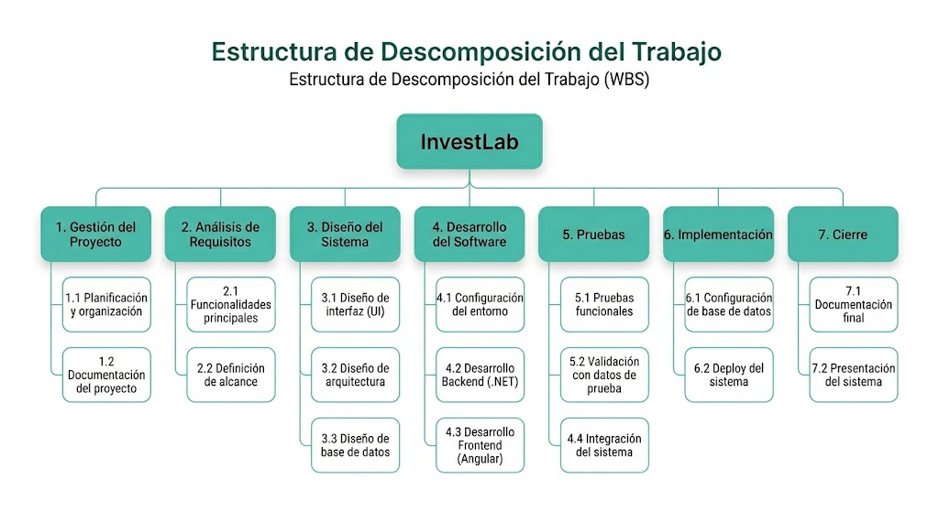
Ilustración 1 - Diagrama EDT

2. Diccionario EDT

Tabla 1 - Diccionario EDT
Código | Nombre del Paquete | Descripción Detallada | Criterios de Aceptación | Responsable
1.1 | Planificación y organización | Definición de tareas, tiempos y estructura general del proyecto InvestLab. | Cronograma definido y aprobado. | PM
1.2 | Documentación del proyecto | Elaboración del documento del TP con estructura, contenido técnico y formato requerido. | Documento completo según consignas académicas. | PM
2.1 | Funcionalidades principales | Identificación de funcionalidades clave: login, portfolio, alertas, watchlist, etc. | Funcionalidades claramente definidas y alineadas al sistema. | PM
2.2 | Alcance del sistema | Definición de los límites del sistema y funcionalidades incluidas/excluidas. | Alcance documentado y sin ambigüedades. | PM
3.1 | Diseño de interfaz (UI) | Diseño de las pantallas principales (login, dashboard, portfolio, alertas). | Interfaces definidas y coherentes con el flujo del sistema. | DEV
3.2 | Arquitectura del sistema | Definición de tecnologías: Angular (frontend), .NET (backend), PostgreSQL y MongoDB. | Arquitectura documentada y validada. | Arquitecto
3.3 | Modelo de datos | Diseño de base de datos relacional y no relacional (tablas y colecciones). | Modelo consistente y normalizado. | DBA
4.1 | Configuración del entorno | Setup inicial del proyecto, repositorio y herramientas de desarrollo. | Proyecto ejecutándose localmente sin errores. | DEV
4.2 | Desarrollo Backend | Implementación de lógica de negocio, APIs, autenticación y alertas. | Endpoints funcionando correctamente (HTTP 200, 400, etc.). | DEV
4.3 | Desarrollo Frontend | Implementación de interfaz de usuario e integración con backend. | Pantallas funcionales y conectadas al backend. | DEV
4.4 | Integración del sistema | Conexión entre frontend, backend y bases de datos. | Flujo completo funcionando (login → operación → resultado). | DEV
5.1 | Pruebas funcionales | Validación del comportamiento del sistema según requerimientos. | Funcionalidades sin errores críticos. | QA
5.2 | Datos de prueba | Uso de datos simulados para validar el sistema. | Datos correctamente reflejados en la interfaz. | QA
6.1 | Configuración de base de datos | Creación de PostgreSQL y MongoDB con estructura definida. | Base accesible y operativa. | DBA
6.2 | Deploy del sistema | Publicación del frontend y backend en entorno productivo. | Sistema accesible online. | DEV
7.1 | Documentación final | Finalización del documento técnico del proyecto. | Documento completo y revisado. | PM
7.2 | Presentación del sistema | Preparación y exposición del proyecto. | Demo funcional sin errores. | PM

Diagrama de Gantt
El siguiente diagrama de Gantt representa la planificación temporal del proyecto InvestLab, mostrando la distribución de tareas a lo largo del tiempo, sus dependencias y la ejecución en paralelo de los distintos módulos. Este permite visualizar de manera clara la organización del trabajo desde la fase de análisis hasta la entrega final.

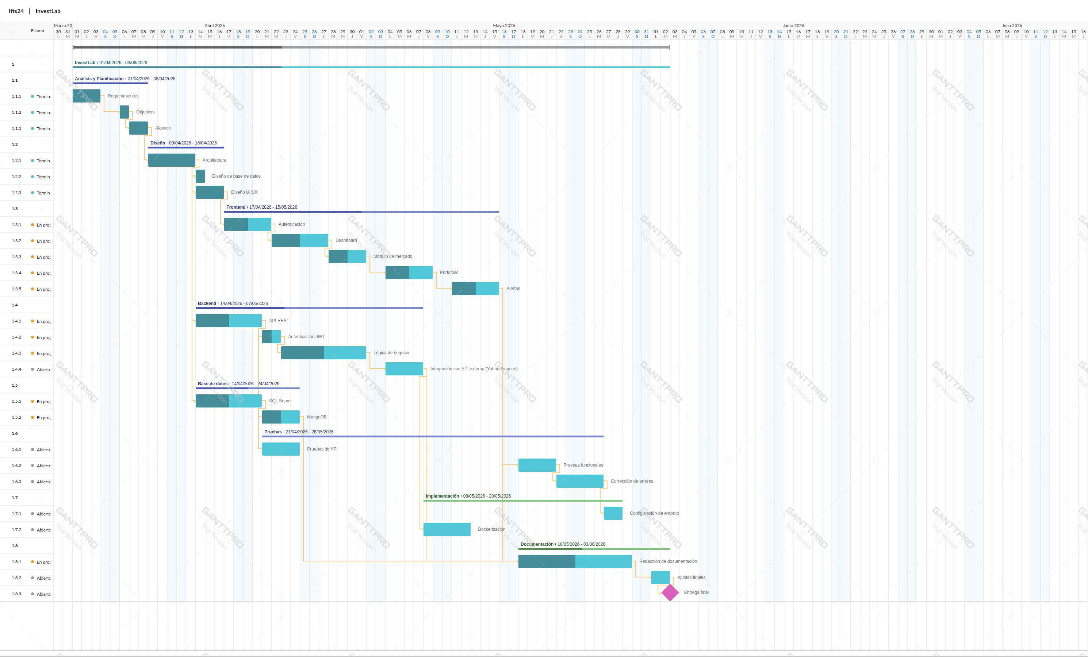
Ilustración 2 - Diagrama de Gantt

Solución Técnica

1. Frontend
La solución técnica de InvestLab se implementa como una aplicación web moderna basada en una arquitectura tipo SPA (Single Page Application), permitiendo una experiencia de usuario dinámica, fluida y sin recargas completas de página. La interfaz se encarga de la visualización de datos financieros, la interacción del usuario y la comunicación con el backend.

Tecnologías principales:
- Angular (v20): Framework principal para la construcción del frontend, utilizando componentes standalone y arquitectura modular.
- TypeScript: Lenguaje base que proporciona tipado fuerte y mayor mantenibilidad del código.
- RxJS: Manejo de programación reactiva para el tratamiento de datos asincrónicos.
- Angular Material: Biblioteca de componentes UI para la construcción de interfaces modernas y consistentes.
- Chart.js: Utilizado para la representación gráfica de datos financieros (históricos de precios, evolución de activos, etc.).

Características del frontend:
- Arquitectura modular por funcionalidades (auth, dashboard, market, portfolio, alertas).
- Diseño responsive adaptable a distintos dispositivos.
- Tema oscuro implementado mediante variables CSS.
- Lazy loading para optimización de rendimiento.

Interacción con la API:
El frontend se comunica exclusivamente con el backend mediante una API REST. Las solicitudes HTTP (GET, POST, PUT, DELETE) se gestionan mediante los servicios de Angular, enviando y recibiendo datos en formato JSON.
Las rutas protegidas utilizan autenticación basada en tokens JWT, enviando el token en las cabeceras de autorización.

2. Backend
El backend de InvestLab está desarrollado en ASP.NET Core Web API (.NET 8), siguiendo una arquitectura en capas que separa responsabilidades y facilita la escalabilidad y el mantenimiento del sistema.

Tecnologías principales:
- ASP.NET Core Web API (.NET 8): Framework para la construcción de APIs REST.
- Entity Framework Core: ORM para la gestión de base de datos relacional.
- MongoDB.Driver: Librería oficial para la conexión y operaciones con MongoDB.
- JWT (Json Web Tokens): Sistema de autenticación y autorización.
- Swagger (Swashbuckle): Documentación interactiva y testing de endpoints.
- Log4net: Sistema de logging para monitoreo del comportamiento del sistema.

Arquitectura:
El sistema está organizado en capas:
- Capa de presentación: Controladores que exponen los endpoints.
- Capa de negocio: Servicios que implementan la lógica del sistema.
- Capa de datos: Repositorios encargados del acceso a base de datos.

Lógica de negocio:
El backend gestiona:
- Autenticación de usuarios
- Simulación de inversiones
- Gestión de portafolios
- Generación de alertas
- Consumo de datos externos (Yahoo Finance), a través de una capa de caché intermedia, salvo en operaciones críticas (compra/venta) que consultan datos en tiempo real

3. Base de Datos
La solución utiliza un enfoque híbrido combinando bases de datos relacionales y no relacionales:
- PostgreSQL: Utilizado para almacenar información estructurada como usuarios, portafolios y configuraciones.
- MongoDB: Utilizado para almacenar datos históricos de precios de activos financieros, optimizando consultas de alto volumen y rendimiento.

4. Infraestructura y Despliegue
La solución contempla el uso de contenedores para facilitar la portabilidad y despliegue del sistema.

Tecnologías:
- Docker: Utilizado para contenerizar el backend y garantizar consistencia entre entornos.
- Configuración por variables de entorno: Permite separar configuración de desarrollo y producción.

Consideraciones:
- El despliegue final se realizará en una plataforma en la nube (a definir).
- La arquitectura está preparada para escalar horizontalmente si fuera necesario.

5. Seguridad
Se implementan múltiples mecanismos para garantizar la protección del sistema:
- Autenticación con JWT: Validación de usuarios mediante tokens firmados.
- Encriptación de contraseñas: Uso de hashing seguro para almacenamiento.
- Protección de endpoints: Validación de acceso mediante roles y autorización.
- Validación de datos: Prevención de datos inválidos o maliciosos en entradas del sistema.

6. Integraciones
El sistema se integra con servicios externos: Yahoo Finance, EOD Historical Data (EODHD), SMTP de Gmail, Resend

7. Escalabilidad y Rendimiento
La arquitectura permite:
- Separación de responsabilidades para facilitar mantenimiento.
- Uso de MongoDB para optimizar consultas de datos históricos.
- Implementación de lazy loading en frontend para mejorar tiempos de carga.
Uso de una capa de caché para los datos de mercado en tiempo real (precios, variaciones, etc.), reduciendo la cantidad de llamadas al proveedor externo (Yahoo Finance) y mejorando la performance general del sistema.

Diagrama de Arquitectura de la Solución

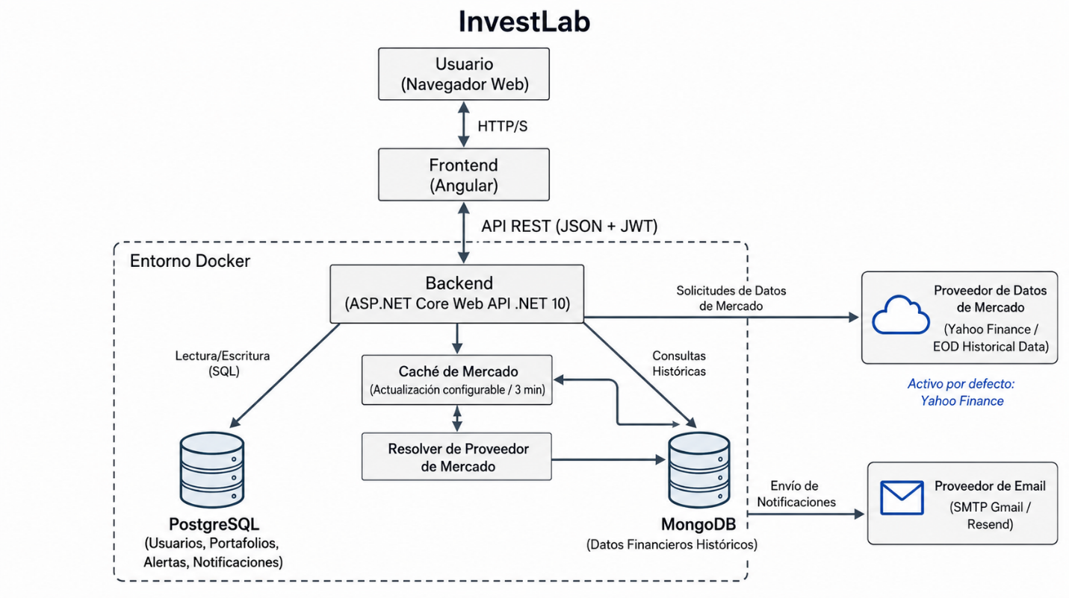
Ilustración 3 - Diagrama de Arquitectura de la Solución

Diseño de Alto Nivel (HLD)

1. Visión General de la Arquitectura
La arquitectura de InvestLab sigue un modelo Cliente-Servidor desacoplado basado en una API RESTful. El sistema se organiza en una arquitectura en capas, donde el frontend actúa como cliente consumidor de servicios y el backend centraliza la lógica de negocio, la seguridad y el acceso a datos.
El backend está desarrollado en ASP.NET Core Web API (.NET 8), mientras que el frontend se implementa como una aplicación SPA utilizando Angular. La persistencia se basa en un modelo híbrido utilizando PostgreSQL para datos transaccionales y MongoDB para almacenamiento de históricos.

2. Capa de Presentación (Frontend)
Es el punto de entrada para los usuarios y se ejecuta completamente en el navegador del cliente.
- Tipo: Aplicación Web SPA (Single Page Application)
- Tecnología: Angular con TypeScript

Componentes:
  - Componentes de UI: Implementados mediante componentes standalone (auth, dashboard, market, portfolio, alerts, settings).
  - Estilos: Uso de Angular Material y CSS para diseño responsive.
  - Lógica Cliente:
Servicios Angular que gestionan:
- Consumo de API
- Manejo de estado
- Datos asincrónicos mediante RxJS
  - Interceptores HTTP:
- Inyección automática del token JWT (Authorization: Bearer)
- Manejo global de errores HTTP

Comunicación:
Utiliza HttpClient para enviar solicitudes HTTP (GET, POST, PUT, DELETE) al backend y recibir respuestas en formato JSON.

3. Capa de Lógica de Negocio (Backend)
Es el núcleo del sistema, encargado de procesar solicitudes, aplicar reglas de negocio y gestionar la seguridad.
- Tecnología: ASP.NET Core Web API (.NET )

Módulos Principales:
  - Routing y Controladores: Uso de atributos ([ApiController], [Route]) para mapear endpoints hacia controladores.
  - Pipeline de Middlewares: Las solicitudes atraviesan una cadena de middlewares configurada en ASP.NET Core:
- Autenticación JWT (UseAuthentication)
- Autorización (UseAuthorization)
- Manejo global de errores
- Logging de requests
  - Servicios (Lógica de Negocio):
Implementan la lógica del sistema:
- Validaciones
- Procesamiento de operaciones
- Integración con APIs externas
- Coordinación entre componentes
  - Acceso a Datos mediante ORM:
Se utiliza Entity Framework Core como ORM para la interacción con la base de datos PostgreSQL, utilizando el proveedor Npgsql.
- Uso de DbContext y DbSet<T>
- Consultas mediante LINQ
- Gestión de esquema mediante migraciones
  - Repositorios: Encapsulan el acceso a datos, desacoplando la lógica de negocio de la persistencia.
  - Servicios en Segundo Plano (Background Services):
Implementados mediante IHostedService, permiten ejecutar tareas asincrónicas como:
- Evaluación de alertas
- Procesamiento periódico
- Generación de notificaciones
  - Integraciones Externas: consumo de datos financieros mediante Yahoo Finance como proveedor principal, utilizando HttpClient. El sistema también deja contemplada la integración con EOD Historical Data (EODHD) como proveedor alternativo configurable.
Además, cuenta con envío de notificaciones por correo electrónico mediante SMTP de Gmail, dejando prevista la integración con Resend para un escenario productivo.

4. Capa de Datos (Persistencia)
Es donde reside la información de forma permanente.

Motores:
- PostgreSQL (relacional)
- MongoDB (no relacional)

Estructura (Nivel Alto):
- Base de Datos Relacional (PostgreSQL)
Se utiliza para almacenamiento de datos transaccionales del sistema, incluyendo:
- usuarios y autenticación
- portafolios e inversiones
- operaciones (transactions)
- alertas y notificaciones
- configuraciones de usuario
- favoritos y mensajes de contacto
- Base de Datos No Relacional (MongoDB)
Se utiliza MongoDB para almacenar información histórica y de mercado:
- Históricos de precios de activos financieros.
- Evolución histórica de portfolios de usuarios.
- Datos complementarios del mercado.
- Información de alto volumen optimizada para consultas históricas y series temporales

5. Flujo de Datos Típico (Ej: Generación de Alerta)
- Cliente: El usuario configura una alerta desde el frontend.
- Red: La solicitud viaja mediante HTTP hacia el backend.
- Middleware: Se valida autenticación mediante JWT.
- Controlador: Recibe la solicitud y delega al servicio.
- Servicio: almacena la configuración en PostgreSQL
- Background Service: evalúa periódicamente las condiciones
- Base de Datos: consulta datos actuales y condiciones
- Resultado: si se cumple la condición, se genera una notificación
- Respuesta: el sistema informa al usuario

6. Infraestructura de Despliegue
- Contenerización: Docker
- Configuración: Variables de entorno (appsettings.json)
- Servidor: Backend ASP.NET Core desplegable en entorno cloud
- Accesibilidad: API expuesta mediante HTTP/HTTPS

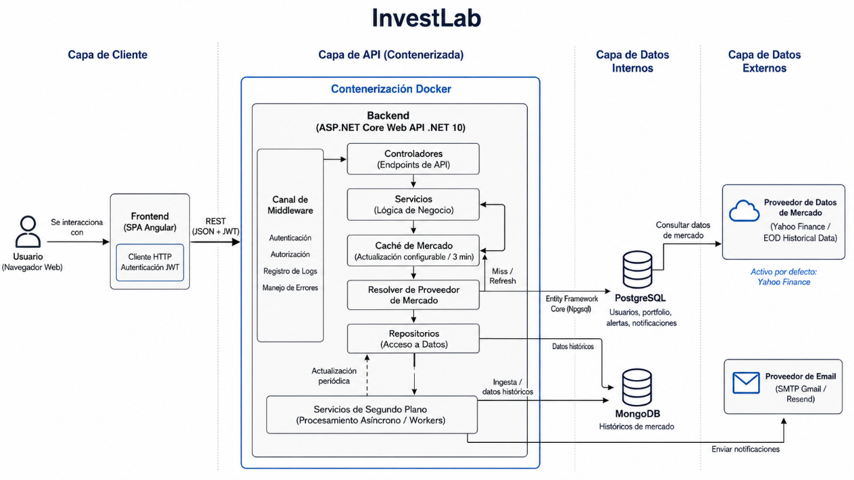
7. Diagrama HDL

Ilustración 4 - Diagrama HDL

Modelo de Datos

1. Modelo Relacional (PostgresSQL)

Entidades Relacionales
- USERS: Almacena la información de los usuarios del sistema, incluyendo credenciales, estado de cuenta, balance virtual y fechas relevantes.
- ASSETS: Tabla catálogo de activos financieros (acciones, ETFs, etc.), identificados por su símbolo único.
- PORTFOLIO: Representa la posición actual del usuario en cada activo.
Se relaciona con USERS y ASSETS, indicando cantidad y precio promedio.
- TRANSACTIONS: Registra el historial de operaciones de compra y venta realizadas por los usuarios.

Entidades de Configuración y Preferencias
- USER_SETTINGS: Contiene la configuración del usuario, incluyendo moneda principal, notificaciones y límites operativos.

Entidades de Seguimiento
- FAVORITES: Permite a los usuarios marcar activos como favoritos.
Resuelve la relación N:M entre USERS y ASSETS.

Entidades de Alertas y Notificaciones
- ALERTS: Define las reglas de alertas configuradas por el usuario sobre activos financieros.
- NOTIFICATIONS: Almacena las notificaciones generadas cuando una alerta se activa.

Entidades de Seguridad y Autenticación
- REFRESH_TOKENS: Gestiona los tokens utilizados para mantener sesiones activas.
- USER_TEMP_CREDENTIALS: Almacena credenciales temporales para recuperación de contraseña o activación de cuenta.

Entidades Independientes
- CONTACT_MESSAGES: Registra los mensajes enviados desde el formulario de contacto.

2. Modelo No Relacional (MongoDB)
Además de la base de datos relacional, el sistema utiliza una base de datos NoSQL (MongoDB) para el almacenamiento de datos históricos. El uso de MongoDB permite manejar eficientemente datos históricos y de alto volumen sin afectar el rendimiento de la base de datos transaccional.
- PRICE_HISTORY: Almacena el histórico de precios de activos financieros. Cada documento representa un activo e incluye una colección de registros de precios (fecha, open, high, low, close, volumen).
Características:
- Estructura basada en documentos
- Datos embebidos por activo
- Optimizada para consultas de series temporales
- Alto volumen de datos
- PORTFOLIO_HISTORY: Almacena snapshots históricos del valor total del portafolio de cada usuario a lo largo del tiempo. Cada documento incluye: userId, date, totalValue

Características:
- Registro periódico del estado del portafolio
- Permite reconstruir la evolución del valor total
- Optimizado para consultas por usuario y fecha
- MARKET_METADATA: Almacena información de control y sincronización de datos del mercado. Cada documento incluye: last_market_close_date, last_sync_date
Características:
- Control de última actualización de datos
- Información de sincronización con proveedores externos
- Bajo volumen de datos

Diagrama DER
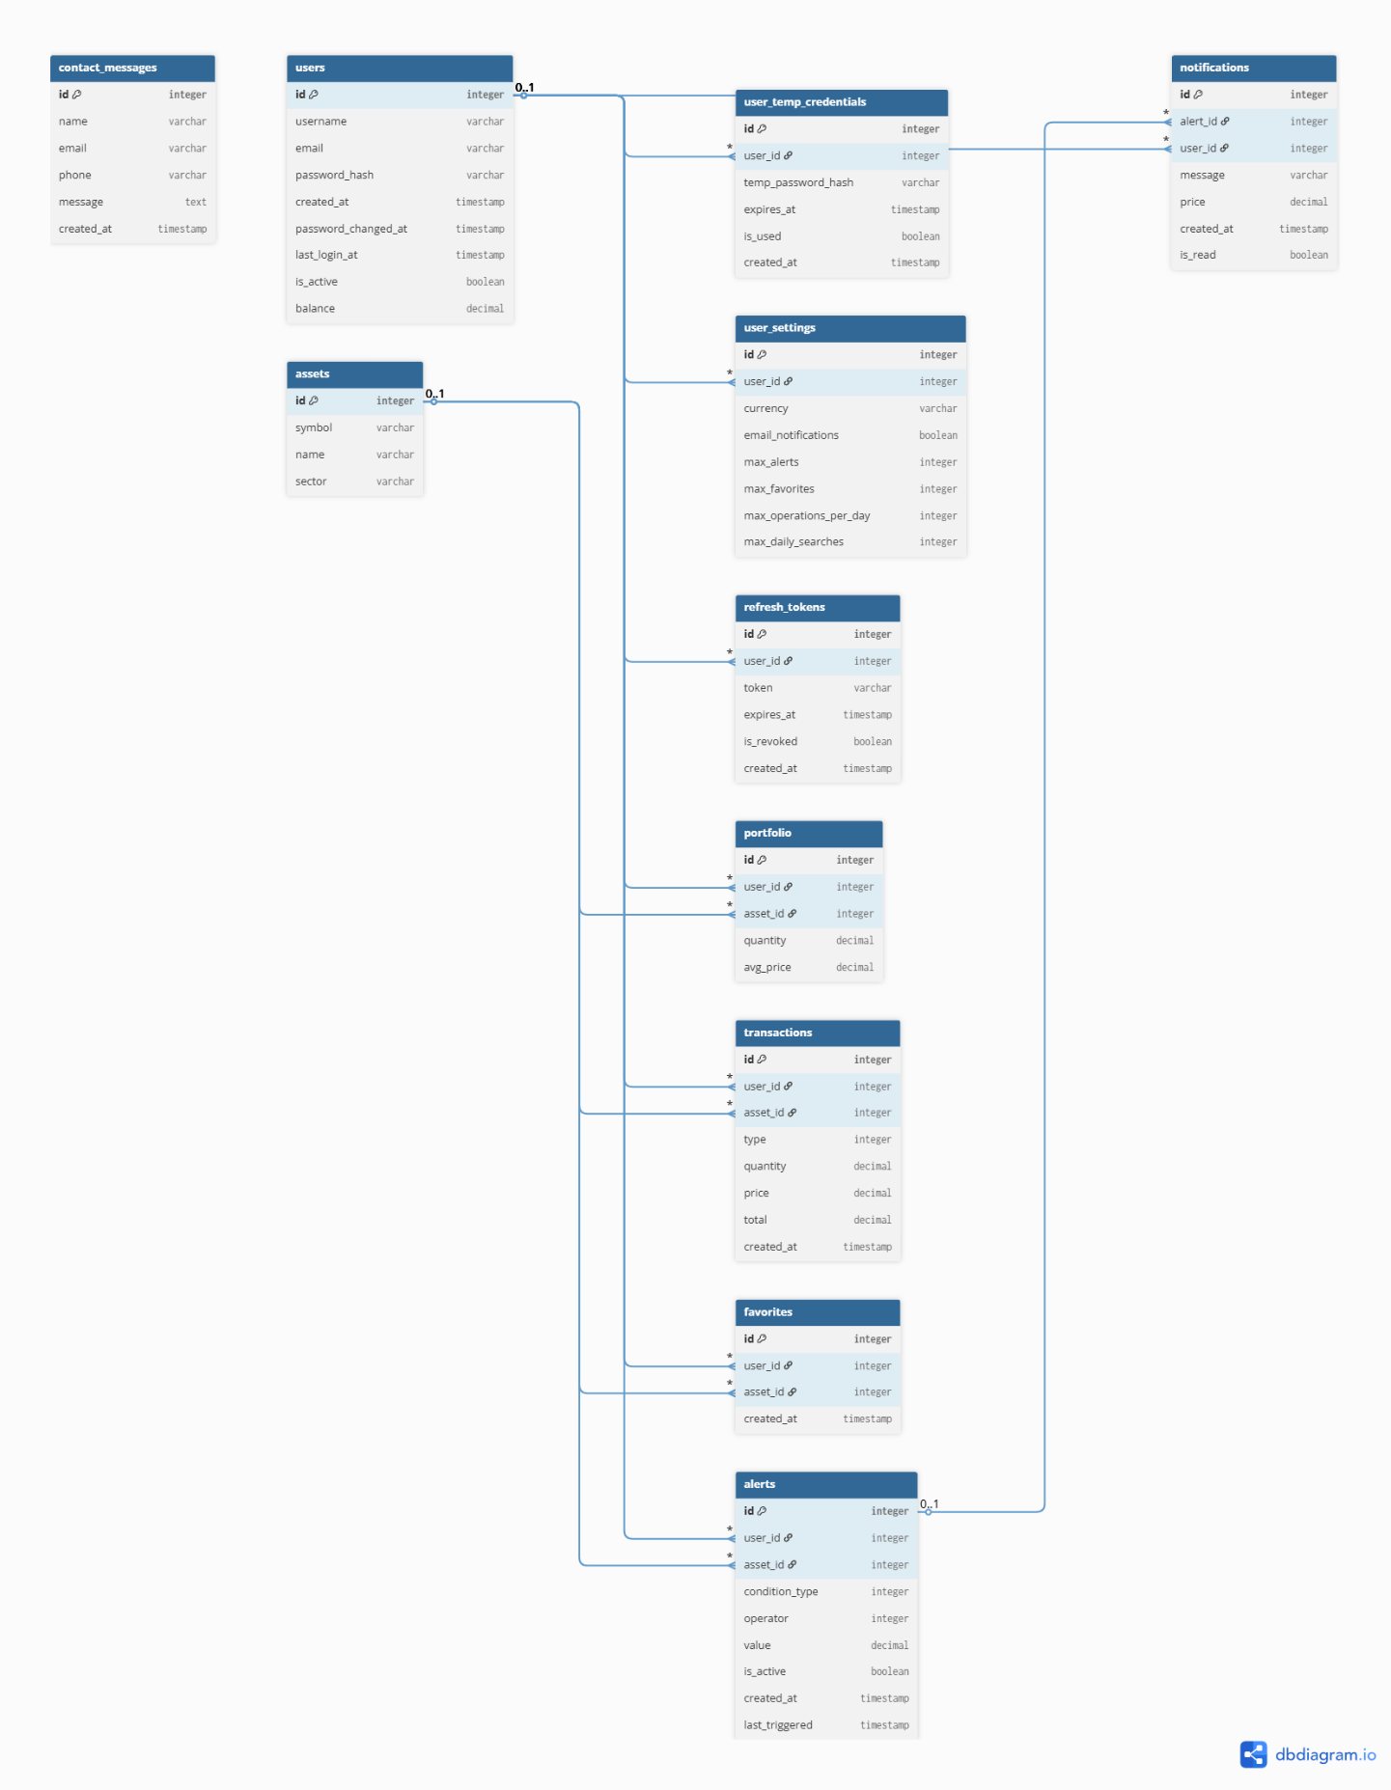
Ilustración 5 - Diagrama DER

Costos del Proyecto
En esta sección se presentan los costos estimados asociados al desarrollo e implementación del proyecto InvestLab. Este análisis se realiza con fines académicos, con el objetivo de dimensionar el valor del trabajo realizado y estimar los costos que implicaría llevar la solución a un entorno productivo real.
Cabe destacar que, al tratarse de un proyecto integrador, no existen costos reales de desarrollo, ya que el mismo es llevado a cabo por el estudiante. Sin embargo, se incluye una estimación del costo de oportunidad del tiempo invertido, así como los posibles costos operativos necesarios para su despliegue y mantenimiento.
Los valores se expresan en dólares estadounidenses (USD) y su equivalente aproximado en pesos argentinos (ARS), considerando una tasa de cambio estimada de $1.500 ARS por USD.
Los valores presentados corresponden a estimaciones basadas en precios de mercado al momento de la elaboración del proyecto.

1. Costos de Desarrollo (Recursos Humanos)
El principal costo del proyecto corresponde al tiempo dedicado al análisis, diseño, desarrollo, pruebas y documentación del sistema.

1.1 Estimación de esfuerzo
A partir del diagrama de Gantt y la planificación realizada, se estima una carga total aproximada de:
- Horas totales de desarrollo: 250 horas

1.2 Tarifa por hora
Se toma como referencia el valor de mercado de un desarrollador Full Stack Junior freelance:
- Tarifa estimada: $10 USD/hora

1.3 Cálculo del costo
- 250 horas × $10 USD = $2.500 USD
- Equivalente en ARS:
$2.500 × $1.500 = $3.750.000 ARS
Este valor representa el costo estimado que tendría el desarrollo del sistema en un entorno profesional.

2. Costos de Infraestructura y Operación
Estos costos corresponden al mantenimiento del sistema en un entorno productivo.

2.1 Hosting (Backend + API)
- Descripción: Servicio en la nube para alojar la API desarrollada en ASP.NET Core.
- Ejemplos reales: Render, Railway, VPS básicos (DigitalOcean, AWS Lightsail).
- Costo mensual estimado: $8 – $12 USD
- Se toma como referencia: $10 USD/mes
- Costo anual: $120 USD
- En ARS: $180.000

2.2 Base de Datos
- Base de datos relacional (PostgreSQL):
  - Uso de planes gratuitos (free tier) en etapa inicial
  - Costo: $0 USD
- MongoDB (MongoDB Atlas):
  - Plan gratuito disponible con limitaciones
  - Costo: $0 USD
Nota: En un escenario de mayor escala, estos servicios podrían implicar costos adicionales.

2.3 Dominio Web (opcional)
- Descripción: Registro de dominio para acceso público (ej: investlab.com)
- Proveedores: Namecheap, GoDaddy, Google Domains
- Costo anual estimado: $10 – $15 USD
- Se toma como referencia: $15 USD
- En ARS: $22.500

2.4 Herramientas y Software
Se utilizaron herramientas y tecnologías de código abierto:
- Angular
- .NET
- MongoDB
- Git / GitHub
- Visual Studio Code
Costo total: $0 USD

3. Costos de Integraciones Externas
Yahoo Finance API
- Descripción: Servicio externo para obtener datos financieros.
- Modelo de uso: gratuito (con posibles limitaciones de consumo).
Costo: $0 USD

EOD Historical Data (EODHD)
- Descripción: proveedor alternativo contemplado para una posible versión productiva o comercial del sistema.
- Modelo de uso: plan comercial/startup, ya que se considera una aplicación pública.
- Plan de referencia: EOD + Intraday - All World Extended.
- Costo estimado: USD 29.99 mensuales.
- Costo anual estimado: USD 359.88.
SMTP Gmail
- Descripción: mecanismo utilizado actualmente para el envío de notificaciones por correo electrónico.
- Modelo de uso: gratuito, adecuado para pruebas y alcance académico.
- Costo: USD 0.

Resend
- Descripción: proveedor alternativo contemplado para una posible versión productiva del sistema.
- Modelo de uso: plan Pro, orientado a mayor volumen de envío y sin límite diario.
- Costo estimado: USD 20 mensuales.
- Costo anual estimado: USD 240.

En el alcance académico actual, el costo de integraciones externas se mantiene en USD 0, ya que se utilizan Yahoo Finance y SMTP de Gmail. Para un escenario productivo, se contempla el uso de EODHD y Resend, con un costo anual estimado de USD 599.88.

4. Costos de Contenerización
Docker
- Descripción: Utilizado para contenerizar la aplicación y facilitar su despliegue.
- Licencia: gratuita para uso individual y académico.
Costo: $0 USD

5. Costos de Contingencia
Se contempla una reserva para imprevistos, como cambios en requerimientos, errores o necesidad de escalabilidad:
- Estimación: 5% del costo de desarrollo
- $125 USD (~$187.500 ARS)

6. Resumen Económico
Concepto | Costo USD | Costo ARS
Desarrollo (Recursos Humanos) | 2.500 | 3.750.000
Hosting anual | 120 | 180.000
Dominio | 15 | 22.500
Integraciones externas productivas | 599.88 | 899.820
Contingencia | 125 | 187.500
TOTAL GENERAL (1er año) | 3.359,88 USD | 5.039.820 ARS
Tabla 2 - Resumen Económico
Para el cálculo en pesos argentinos se tomó como referencia una conversión estimada de USD 1 = ARS 1.500.
El costo de integraciones externas productivas contempla EOD Historical Data (EODHD) como proveedor de datos financieros y Resend como proveedor de envío de correos. Estos costos no son necesarios para el alcance académico actual, pero se incluyen como referencia para una posible versión comercial del sistema.

7. Conclusión
El análisis de costos demuestra que el proyecto InvestLab es económicamente viable. El mayor costo corresponde al desarrollo, el cual en este contexto académico no representa un gasto real, sino el valor del tiempo invertido.
Por otro lado, los costos operativos anuales son bajos, especialmente gracias al uso de tecnologías open source y servicios con planes gratuitos, lo que permite implementar la solución con una inversión inicial mínima.
Esto evidencia que la arquitectura elegida no solo es adecuada desde el punto de vista técnico, sino también sostenible en términos económicos.

Especificación de Casos de Uso
Los casos de uso describen las interacciones entre los usuarios (actores) y el sistema, permitiendo representar las funcionalidades desde la perspectiva del usuario. Constituyen una herramienta clave para definir el comportamiento esperado del sistema.

1. Identificación de Actores
Para el sistema InvestLab, se identifican los siguientes actores principales:
- Visitante (No Registrado): Usuario que accede a la plataforma sin autenticarse, pudiendo consultar información general del sistema.
- Usuario Registrado: Actor principal del sistema, que interactúa con las funcionalidades de inversión, consulta de mercado y gestión de alertas.

2. Listado de Casos de Uso por Actor
2.1 Visitante Web
- CU-01 Consultar Activos: Permite visualizar información básica de activos financieros disponibles (tabla ASSETS).
- CU-02 Registrarse: Permite crear una nueva cuenta en el sistema (tabla USERS).
- CU-03 Enviar Consulta: Permite completar y enviar un formulario de contacto (tabla CONTACT_MESSAGES).
2.2 Usuario Registrado (Hereda permisos de Visitante)
- CU-04 Iniciar Sesión (Login): Permite autenticarse en el sistema mediante email y contraseña.
- CU-05 Consultar Mercado: Permite buscar activos financieros y visualizar su información actual e histórica (integración con API externa y MongoDB).
- CU-06 Gestionar Portafolio: Permite visualizar la composición del portafolio del usuario (tabla PORTFOLIO).
- CU-07 Realizar Operación: Permite comprar o vender activos financieros, generando registros en TRANSACTIONS y actualizando el portafolio.
- CU-08 Gestionar Favoritos: Permite agregar o eliminar activos de la lista de seguimiento (tabla FAVORITES).
- CU-09 Configurar Alertas: Permite definir condiciones de alerta sobre activos (tabla ALERTS).
- CU-10 Recibir Notificaciones: Permite visualizar notificaciones generadas por el sistema cuando se cumplen condiciones de alerta (tabla NOTIFICATIONS).
- CU-11 Gestionar Configuración: Permite modificar preferencias del usuario, incluyendo moneda, notificaciones y límites operativos (tabla USER_SETTINGS).

3. Relación entre Casos de Uso
- El actor Usuario Registrado extiende las funcionalidades del Visitante.
- Las operaciones del sistema (compra/venta, alertas) generan cambios en múltiples entidades del sistema.
- Los procesos automáticos (background services) complementan los casos de uso mediante generación de alertas y notificaciones.

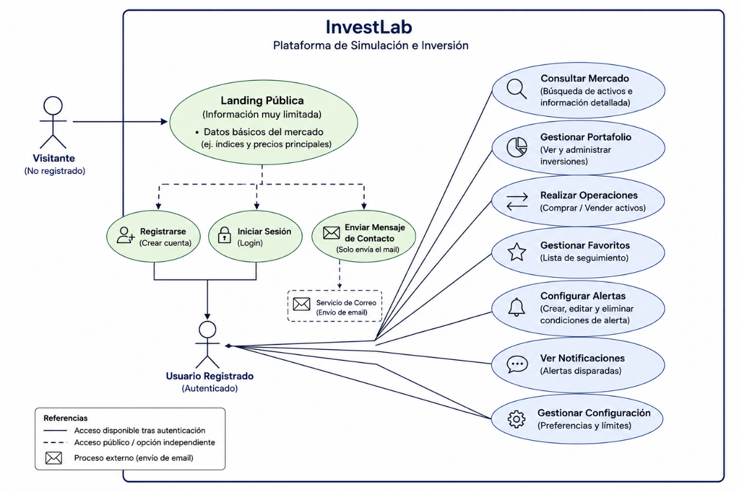
Diagrama Casos de Uso

Ilustración 6 - Diagrama Casos de Uso

